UNIVERSIDADE FEDERAL DO RIO GRANDE - FURG
CURSO SUPERIOR DE TECNOLOGIA EM ANÁLISE E DESENVOLVIMENTO DE SISTEMAS

GUILHERME CORRÊA MORGADO

SASS4J: UM COMPILADOR SASS
PARA A PLATAFORMA JAVA EE

Rio Grande - RS
2014
GUILHERME CORRÊA MORGADO

SASS4J: UM COMPILADOR SASS
PARA A PLATAFORMA JAVA EE

Trabalho de Conclusão de Curso apresentado como requisito parcial para obtenção do grau de Tecnólogo em Análise e Desenvolvimento de Sistemas.
Profº. Márcio Josué Ramos Torres
Orientador

Rio Grande - RS
2014
FOLHA DE APROVAÇÃO

Monografia sob o título "SASS4J: UM COMPILADOR SASS PARA A PLATAFORMA JAVA EE" defendida por GUILHERME CORRÊA MORGADO e aprovada em XX de XXXXXXXX de 2014, em Rio Grande, estado do Rio Grande do Sul, pela banca examinadora constituída pelos professores:

__________________________________________
Profº. Ramiro Saldaña Garin
Orientador

__________________________________________
Profº. Márcio Josué Ramos Torres
Coorientador

__________________________________________
Profº. Ms. Leonardo Vianna do Nascimento
IFRS - Campus Rio Grande
RESUMO

A realidade do desenvolvimento front-end hoje nas empresas é que há pouco tempo para realização de muitas tarefas. O simples fato de reduzir tempo e aumentar produtividade com uma ferramenta de fácil utilização torna o dia a dia do desenvolvedor mais tranquilo, consequentemente, mais produtivo. Encontrar algo que faça o desenvolvedor repensar na forma de desenvolvimento é uma tarefa árdua e ao mesmo tempo prazerosa, porém é algo que motiva e encorpa o projeto.
Todavia, introduzir este projeto no cotidiano de empresas e principalmente de usuários, necessita na facilidade de uso e na qualidade do código final gerado. Estes obstáculos fazem do projeto uma meta pessoal, tornar o passar dos dias do desenvolvedor em uma tarefa intuitiva e de bom agrado na execução.
Este projeto tem como finalidade a criação de uma saída de um pré-processador bem visto e utilizado nos dias atuais para uma linguagem bem conceituada de mercado, facilitando o dia a dia de um determinado nicho de programadores que utilizam Java EE nos seus projetos.

Palavras-chave:
compilador, sass, servlet, front-end, java ee, ruby.
ABSTRACT

The reality of front-end development in companies today is that there is little time for many tasks. The simple fact reduce time and increase productivity with a user-friendly tool makes the everyday developer's quiet and clear, more productive. Find something that makes developer reconsider the form of development is an arduous task and while enjoyable, but it is something that motivates and embodies the design.
However, introducing this design in everyday business and especially users need ease of use and quality of the final code generated. These obstacles make the project a personal goal, make the days go by the developer on a task and intuitive gladly execution.
This project aims to create an output of a preprocessor well regarded and utilized today for a reputable language market, facilitating the daily life of a particular niche developers using Java EE in their projects.

Keywords:
compilator, sass, servlet, front-end, java ee, ruby.
LISTA DE FIGURAS

FIGURA 1 - Exemplo de código HTML com classes CSS 13
FIGURA 2 - Exemplo de código CSS gerado pelo Sass 14
FIGURA 3 - Exemplo de código escrito em Sass e o código gerado a partir deste 14
FIGURA 4 - Exemplo de código fonte utilizando Java EE 16
FIGURA 5 - Estrutura de criação de classes do padrão Composite 18
LISTA DE SIGLAS

ANTLR ANother Tool for Language Recognition
API Application Programming Interface
CSS Cascading Style Sheets
DSL Domain Specific Language
HTML HyperText Markup Language
Sass Syntactically Awesome Stylesheets
WWW World Wide Web
W3C World Wide Web Consorcium
SUMÁRIO

1 - Introdução 10
1.1 - O que é o projeto 10
1.2 - Para que serve 11
1.3 - Público alvo 11
1.4 - Objetivos 11
1.4.1 - Objetivos específicos 11
1.5 - Partes em que se divide 11
1.6 - Resultados esperados 12
1.7 - Embasamento teórico 12
1.7.1 - Web 12
1.7.2 - HTML 12
1.7.3 - CSS 13
1.7.4 - Sass 14
1.7.5 - API 15
1.7.6 - DSL 15
1.7.7 - Servlet 15
1.7.8 - Java EE 15
1.7.9 - Compiladores 16
1.8 - Padrões de projetos 16
1.8.1 - Interpreter 17
1.8.2 - Composite 17
1.9 - Tecnologias Relacionadas 18
1.9.1 - LESS 18
1.9.2 - Stylus 18
1.9.3 - Jsass 18
2 - Referências 19
- INTRODUÇÃO

Quando o desenvolvedor está escrevendo um código front-end para um novo projeto, há a repetição de algumas ações básicas desse cenário, como a criação de novas classes de estilos e reutilização de números para medidas. Este tempo gasto com repetições se cresce de acordo com o tamanho do projeto, ou seja, quanto maior o número de páginas a serem desenvolvidas, maior será o número de repetições a serem feitas. Com o intuito de reduzir este tempo de repetições, foram criadas ferramentas para auxiliar o desenvolvimento de código, chamadas pré processadores de CSS. Esses pré processadores recebem instruções para facilitar a repetição de códigos, a edição de um código ou até o reaproveitamento de parte de um código. Sendo assim, podendo ser aproveitado um trecho de código quantas vezes forem necessárias, a operação de edição de um código se torna mais fácil e até o reaproveitamento de parte de um código para ser utilizado em outro módulo se torna uma operação menos sucessível a erros e falhas.

  - O QUE É O PROJETO
O projeto visa ajudar o desenvolvedor que utiliza estes pré processadores, visto que estas ferramentas não possuem saídas existentes em todas as linguagens de programações existentes. O projeto se especifica ao criar um compilador para a plataforma Java EE de um preprocessador já escolhido: o Syntactically Awesome Stylesheets (Sass). Para com isso colaborar com a produtividade dos desenvolvedores que utilizem a combinação desta ferramenta com a linguagem escolhida.
A motivação para realizar este projeto partiu no momento em que observou-se o tempo que era gasto com operações simples de edição de códigos CSS. Percebeu-se que o tempo gasto copiando e colando códigos que já estavam prontos, estava excessivamente longo. Assim, pensou-se sobre a possibilidade de haver otimização do tempo. Ao ser orientado, foi possível integrar a necessidade de um desenvolvedor front-end, com a lacuna que há entre este preprocessador e a plataforma de programação utilizada.

  - PARA QUE SERVE
Um preprocessador de CSS é uma forma de desenvolver CSS de forma mais produtiva. O Sass além de fornecer uma forma mais simples e produtiva de escrever CSS, possibilita a criação de arquivos separados, organizados, que após serem compilados, formam um único arquivo CSS. Além de organização e produção, Sass garante a criação de funções, uso de variáveis e expressões matemáticas. Hoje, o Sass é compilado somente via Ruby. A utilidade deste projeto é criar uma versão do compilador nativa em Java EE, para que aplicações em Java para Web possa utilizar esse preprocessador e haja um ganho em tempo de produção.

  - PÚBLICO ALVO
O público alvo é toda a comunidade desenvolvedora que utiliza o Sass como seu preprocessador de CSS e utiliza a plataforma Java EE como plataforma de desenvolvimento.

  - OBJETIVOS
O objetivo geral do projeto é basicamente analisar e desenvolver um compilador utilizando Java EE para o já existente preprocessador de CSS chamado Sass.

    - OBJETIVOS ESPECÍFICOS
- Aumentar a produtividade do desenvolvedor de front-end;
- Criar uma nova saída para utilização do Sass em uma linguagem de programação sem suporte ao Sass hoje;
- Difundir a utilização de outras ferramentas como frameworks e preprocessadores para a comunidade em geral.
- Adicionar a comunidade Web um novo compilador de Sass, ajudando a todos os usuários que utilizem este preprocessador e a plataforma Java EE.

  - PARTES EM QUE SE DIVIDE
O projeto divide-se em algumas simples etapas, são elas: definição do escopo do projeto, elaboração do cronograma, execução da descrição textual do projeto, a execução da implementação do projeto e os testes integrados do sistema.

  - RESULTADOS ESPERADOS
Os resultados esperados são o completo funcionamento do compilador em uma aplicação feita em Java EE e a criação de uma forma de integrar o preprocessador ao dia a dia do desenvolvedor back e front-end.

  - EMBASAMENTO TEÓRICO
Para maior verossimilhança do projeto, foram selecionados conteúdos que auxiliam o desenvolvimento deste projeto. Seguem conteúdos sobre a arquitetura de desenvolvimento, as linguagens utilizadas e tecnologias relacionadas.

    - WEB
Teia mundial, tradução de World Wide Web, são basicamente documentos que são manipulados e executados na Internet. Para a visualização destes documentos, são utilizados navegadores, que por si descarregam essas informações de servidores para mostrar o resultado ao usuário. A Web segue o preceito de navegação, o qual diz que o usuário tem a possibilidade de seguir um fluxo de páginas por meio de interligações entre as mesmas.
Na prática, a Web é o ambiente em que poderá ser possível visualizar a proposta desse projeto, ou seja, uma página aberta em um navegador com estilos feitos a partir de um preprocessador utilizando um compilador Java EE para interpretar o código gerado pelo processador.

    - HTML
HyperText Markup Language (HTML) é a linguagem de marcação mais utilizada para criação de paginas Web. O HTML é mundialmente conhecido por sua compatibilidade com navegadores de internet. O documento é escrito usando tags pré-definidas pela linguagem, e suas especificações são escritas atualmente pelo World Wide Web Consorcium (W3C), órgão que padroniza a Web.
A finalidade de usar HTML neste projeto é para ser possível estilizar elementos utilizando o Sass, ou seja, o código que será gerado via Sass e compilado utilizando a plataforma Java EE, será utilizado estilizando um conjunto de tags HTML. Para estilizar tags HTML, são usadas classes CSS, como mostra a FIGURA 1.
FIGURA 1 - Exemplo de código HTML com classes CSS.
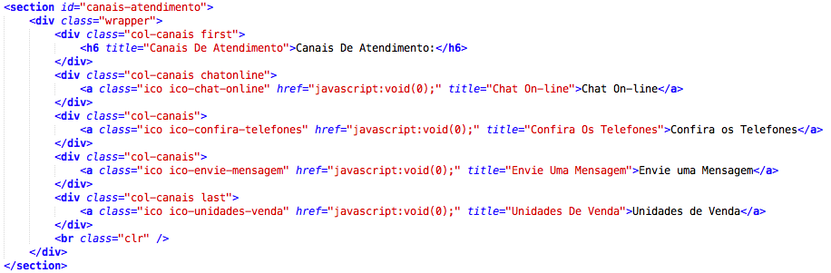

    - CSS
Cascading Style Sheets é utilizado como forma de apresentação de documentos escritos com linguagens de marcação, fornecendo estilos para melhor apresentação das informações.

A principal vantagem de se utilizar CSS é o fato de manter separado a camada de apresentação do conteúdo do documento. O CSS é um formato abrangido por todos os maiores navegadores de mercado, tornando seu uso presente nos dias atuais.
Hoje em dia, o CSS é regulamentado pela W3C, consórcio que monitora, controla e padroniza a Web. O principal objetivo do consórcio é desenvolver protocolos e diretrizes que garantam seu crescimento de longo prazo.
CSS será o código final gerado pelo Sass após sua compilação em uma saída Java EE. O motivo de estilizarmos os textos de marcação utizando CSS foi é devido a saída de código do preprocessador. Para ter mais ideia sobre um código CSS, pode-se ver um exemplo na FIGURA 2.

FIGURA 2 - Exemplo de código CSS gerado pelo Sass.
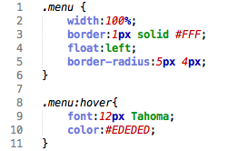
    - PRÉ PROCESSADORES
Pré processadores são programas capazes de analisar um texto e efetua conversões léxicas no texto recebido. Conversões léxicas são a substituição de uma gramática esperada para uma gramática programada. Em uma visão geral, os pré processadores facilitam e reduzem problemas básicos no cotidiano de um desenvolvedor, como um número excessivo de linhas na folha de estilos, repetição de valores, excessivo número de prefixos a serem usados e algumas outras repetições comuns.
A utilidade de usar um preprocessador de CSS é o fato de gerar um código completo utilizando um esforço menor. Hoje, o CSS não permite o reaproveitamento inteligente de trechos de código e também não há a possibilidade de utilização de variáveis. Esses pequenos desvios que ocorrem no dia a dia de um desenvolvedor podem ser suprimidos utilizando um preprocessador de CSS.

    - SASS
O Syntactically Awesome Style Sheets, do inglês, folhas de estilo formidavelmente sintáticas, é uma metalinguagem em cima de CSS que permite escrever folhas de estilos mais limpas e estruturadas. Sass permite a criação de uma folha de estilo mais administrável e com uma sintaxe mais elegante para o CSS, como mostra a FIGURA 3.

FIGURA 3 - Exemplo de código escrito em Sass e o código gerado a partir deste.
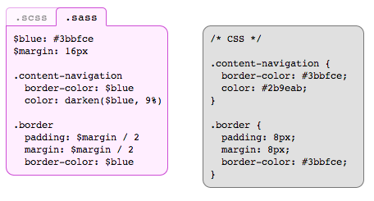

O Sass é uma linguagem de script que após compilado, gera arquivos em formato CSS. Ele consiste basicamente em duas sintaxes: a original, que é escrita especificamente para o Sass interpretar, e a de saída, que é o próprio CSS. A linguagem interpretada (.sass) têm como características a utilização de elementos para reaproveitamento de código e uso de variáveis. O resultado, também considerado o código CSS final, será gerado sintaticamente mais elegante e de mais fácil compreensão e manuseio.
O Sass também permite que um leque grande de editores de textos possibilitem suporte. Alguns editores renomados estão oferecendo suporte pois veem no Sass como uma alternativa benéfica ao desenvolvedor na etapa de utilização de folhas de estilo.

    - API
Uma API é basicamente um conjunto de funções que facilitam o reaproveitamento de código em um sistema ou aplicativo. A API fornece para o usuário um conjunto de regulamentações de como utilizar os métodos que esta aplicação prove, tornando a tarefa do usuário somente estender métodos fornecidos pela própria aplicação.

    - DSL
Domain Specific Language, inglês de linguagem para domínio especifico, é uma linguagem de programação ou de especificação dedicada a um problema particular dentro de um domínio, ou seja, um determinado problema que necessita de uma linguagem especifica para solução. Tornar uma DSL útil se dá por meio de criação de uma API (extensa e de fácil utilização, pois essa linguagem especifica pode se tornar útil para algum outro usuário ou funcionalidade.
Este projeto tem em vista criar uma DSL para compilar o Sass e gerar um arquivo CSS, tudo isso utilizando a plataforma Java EE.

    - SERVLET
Para ser possível a utilização de métodos de uma API, será utilizado Servlets disponibilizados pela aplicação. Servlets são classes Java que são usadas para estender as funcionalidades de um servidor ou uma API, além disso, podem responder a quaisquer tipos de requisições, mas a utilização no projeto terá foco no contato entre o compilador a ser desenvolvido e o preprocessador de CSS utilizado.

    - JAVA EE
Java Plataform Enterprise Edition, é uma plataforma de programação para servidores utilizando a linguagem de programação Java. Java EE fornece uma API e um ambiente para o desenvolvimento de softwares multicamadas. A utilização de Java EE neste projeto se da a necessidade de criar um compilador para Sass em Java EE. Para criarmos essa saída, códigos fontes serão gerados, utilizando a API desta plataforma, e obedecendo os servlets que serão criados no software. Java EE utiliza como base a linguagem de programação Java, a qual possui uma implementação de exemplo na FIGURA 4.

FIGURA 4 - Exemplo de código fonte utilizando Java EE.
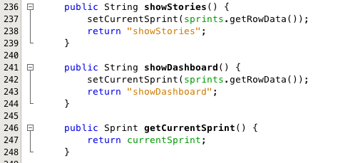

    - COMPILADORES
Compiladores são softwares projetados para lerem códigos fontes escritos em uma linguagem de programação interpretada e transformar em código fonte executável. O compilador será de suma importância neste projeto, visto que será necessário criar um compilador para ler o código gerado em Sass usando Java EE, e retornado um arquivo executável CSS.

  - PADRÕES DE PROJETO
Para a melhor apresentação e organização deste projeto, foram escolhidos alguns padrões de projetos que poderão ser adicionados ao projeto no decorrer do desenvolvimento. Serão descritos eles abaixo para saber qual a possível aplicação e utilização de cada.

    - INTERPRETER
O padrão Interpreter se baseia na definição de uma representação para a gramatica de uma linguagem para que seja possível a interpretação de sentenças desta linguagem. Este padrão possui uma classe abstrata que conterá as informações básicas de todas as outras classes interpretadoras, onde é criado o método e a interface de interpretação. O método possui uma classe de carregamento de informações de saída e entrada, a qual é denominada de classe de contexto.

    - COMPOSITE
Composite é um padrão de projeto que tem como essência a criação de uma classe base com a interface necessária para a criação de todos os outros elementos e a criação de um elemento especial que agrupa os outros elementos. Para entendermos melhor a estruturação deste padrão, a FIGURA 5 facilita o entendimento.

FIGURA 5 - Estrutura de criação de classes do padrão Composite.
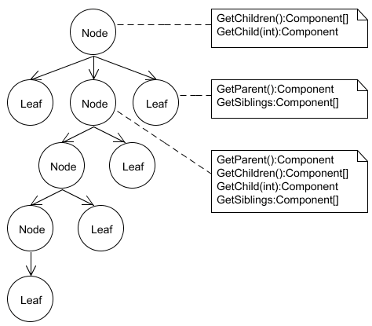

  - TECNOLOGIAS RELACIONADAS
Além de Sass, existem outras ferramentas no mercado para interpretação de CSS. Essas ferramentas normalmente divergem entre si no quesito sintaxe, porém a divergência não é grande.
Ao ser falado da variedade de interpretadores que existem no mercado, também devem ser mencionados os compiladores e interpretadores feitos para a utilização de Sass na plataforma Java EE.

    - LESS
LESS é uma linguagem de folha de estilos dinâmica. Assim como o Sass, o LESS possui sua sintaxe própria, que após ser interpretada, gera um arquivo CSS de acordo com o que foi escrito. Uma característica marcante sobre o LESS é a possiblidade de rodar o interpretador tanto na aplicação do cliente quanto no servidor.

    - STYLUS
Stylus é uma ferramenta de preprocessamento de simples instalação e manuseio para gerar CSS. Possui as mesmas características dos outros preprocessadores, o qual processa um arquivo de sintaxe própria para geração de um CSS.

    - JSASS
Jsass é um compilador de Sass utilizando Java. É baseado na utilização de ANTLR(ANother Tool for Language Recognition) para a interpretação de expressões em Sass. Apesar das poucas versões de códigos enviados, visto que a última versão tem como data início de 2009, pode-se perceber que é um código de compilação simples, que utiliza de tokens para o processo de criação de códigos CSS.

REFERÊNCIAS

GAMMA, E.; HELM, R.; JOHSON, R.; VUSSIDES, J. Padrões de Projeto: Soluções reutilizáveis de software orientado a objetos. Porto Alegre: Bookman, 2000.

KERIEVSKY, J. Refatoração para Padrões. Porto Alegre: Bookman, 2008.

Disponível em: <http://www.tidbits.com.br/desenvolvendo-css-de-forma-mais-produtiva-usando-sass>. Acesso em: 17 jul. 2013.

Disponível em: <http://en.wikipedia.org/wiki/Sass_(stylesheet_language)>. Acesso em: 17 jul. 2013.

Disponível em: <https://drupal.org/project/sass>. Acesso em: 17 jul. 2013.

Disponível em: <https://vaadin.com/api/7.0.7/com/vaadin/sass/SassCompiler.html>. Acesso em: 17 jul. 2013.

Disponível em: <http://sass-lang.com/editors.html>. Acesso em: 17 jul. 2013.

Disponível em: <http://tableless.com.br/sass-um-outro-metodo-de-escrever-css>. Acesso em: 20 jul. 2013.

Disponível em: <http://tableless.com.br/pre-processadores-usar-ou-nao-usar/>. Acesso em: 22 jul. 2013.

Disponível em: <http://pt.wikipedia.org/wiki/Cascading_Style_Sheets>. Acesso em: 25 jul. 2013.

Disponível em: <http://www.w3c.br/Sobre>. Acesso em: 25 jul. 2013.

Disponível em: <http://lesscss.org/>. Acesso em: 02 ago. 2013.

Disponível em: <https://github.com/learnboost/stylus>. Acesso em: 02 ago. 2013.

Disponível em: <https://code.google.com/p/jsass/>. Acesso em 08 ago. 2013.

